**Профилактика нарушений осанки у детей и взрослых.**

Нарушения осанки делятся на 2 группы: изменение физиологических изгибов в сагиттальной (передне-задней) плоскости и искривление позвоночника во фронтальной плоскости (сколиозы).

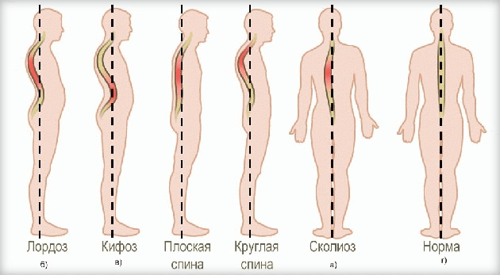

**Нарушения в сагиттальной плоскости**

 Различают следующие варианты нарушения осанки в сагиттальной плоскости, при которых происходит изменение правильных соотношений физиологических изгибов позвоночника:

а) "сутуловатость" - увеличение грудного кифоза в верхних отделах при сглаживании поясничного лордоза;

б) "круглая спина" - увеличение грудного кифоза на всем протяжении грудного отдела позвоночника;

в) "вогнутая спина" - усиление лордоза в поясничной области;

г) "кругло-вогнутая спина" - увеличение грудного кифоза и увеличение увеличение поясничного лордоза;

д) "плоская спина" - сглаживание всех физиологических изгибов;

е) "плоско-вогнутая спина" - уменьшение грудного кифоза при нормальном или несколько увеличенном поясничном лордозе.

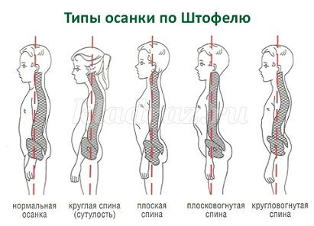

 Обычно различают 3 степени искривлений позвоночника (сколиоза) в сагиттальной плоскости. Чтобы определить, является ли искривление уже установившимся, стойким, - ребенка просят выпрямиться.

Деформация 1 степени - искривление позвоночника выравнивается до нормального положения при выпрямлении;

Деформация 2 степени - отчасти выравнивается при выпрямлении ребенка или при висе на гимнастической стенке;

Деформация 3 степени - искривление не меняется при висе или выпрямлении ребенка.

**Нарушения во фронтальной плоскости**

Дефекты осанки во фронтальной плоскости не подразделяются на отдельные виды. Для них характерно нарушение симметрии между правой и левой половинами туловища; позвоночный столб представляет собой дугу, обращенную вершиной вправо или влево; определяется асимметрия треугольников талии, пояса верхних конечностей (плечи, лопатки), голова наклонена в сторону. Симптомы нарушения осанки могут быть выявлены в различной степени; от чуть заметных - до резко выраженных.     Боковое искривление позвоночника при функциональных нарушениях осанки может быть исправлено волевым напряжением мускулатуры или в положении лежа.

**Сколиоз**

Сколиоз на начальной стадии развития процесса (1 ст.), как правило, характеризуется теми же изменениями, что и нарушение осанки во фронтальной плоскости. Но, в отличие от нарушений осанки, при сколиотической болезни, кроме бокового искривления позвоночника наблюдается скручивание позвонков вокруг вертикальной оси (торсия).     Об этом свидетельствует наличие реберного выбухания по задней поверхности грудной клетки ( а при прогрессировании процесса формирование реберного горба ) и мышечного валика в поясничной области.     На более позднем этапе развития сколиоза происходит развитие клиновидной деформации позвонков, расположенных на вершине дуги искривления позвоночника.

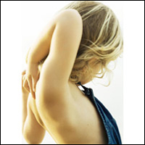 В зависимости от тяжести деформации сколиозы делят на 4 степени. Диагноз сколиоза выставляется врачом-ортопедом на основании клинического и рентгенологического обследования.   Выбор средств профилактики и лечения     Все дети с нарушениями осанки должны находиться на диспансерном учете у врача - ортопеда и получать все возможные методы терапии (ортопедические пособия, разгрузочный режим, лечебную физкультуру, массаж, лечебное плавание, мануальную терапию, физиотерапию и др, виды консервативного лечения), а по показаниям - хирургическое лечение.     Выраженные формы сколиоза (3-4 ст.) составляют около 0,6-0,7% от общего количества детей, страдающих сколиозом. Значительная часть сколиозов 1 степени с возрастом стабилизируется.

От степени сколиоза, от прогноза заболевания зависит тактика в проведении лечебно-профилактических мероприятий. Дети с прогрессирующими формами сколиоза должны находиться на лечении в специализированных учреждениях.     Детям с нарушениями осанки, непрогрессирующими формами сколиоза необходимо проводить лечение в амбулаторных условиях до окончания их роста.

Основу комплексного лечения должна составлять корректирующая гимнастика и занятия различными видами спорта, способствующими правильному формированию позвоночника. Физические нагрузки при занятиях физической культурой и спортом оказывают влияние, в первую очередь, на связочно-мышечный и костно-суставной аппараты, воздействуя на их функции, изменяют их строение. Спортивная тренировка всегда увеличивает силу мышц, эластичность сумочно-связочного аппарата и другие их функциональные качества.     Развиваются и совершенствуются двигательные навыки и другие функциональные качества (скорость, гибкость, ловкость, выносливость, сила, равновесие), что свидетельствует о совершенствовании проприорецепции, мышечного чувства, вестибулярной устойчивости, точности воспроизведения заданных движений в пространстве, времени и усилиях.

 Обычно, если нет других заболеваний, детям с нарушениями осанки и сколиозами 1 ст (вызванных неправильным двигательным стереотипом, сформированным в школе и дома) назначается основная медицинская группа для занятий физической культурой. Кроме того, им показаны дополнительные к обычным урокам физкультуры в школе занятия корригирующей гимнастикой под наблюдением врача-ортопеда.

 При сколиозах 2-3 ст дети требуют особого подхода. Им обычно назначается группа лечебной физкультуры, дети занимаются в поликлинике или во врачебно-физкультурном диспансере.     Для правильной ориентации детей для занятий спортом необходимо учитывать, что не все виды спорта оказывают одинаковое влияние на дальнейшее развитие осанки и позвоночника.     По характеру воздействия на опорно-двигательный аппарат все виды спорта можно разделить на 3 группы: симметричные, асимметричные и смешанные виды спорта.     Наблюдения в динамике показывают, что для устранения имеющихся нарушений осанки во фронтальной плоскости требуется длительное лечение (в среднем от 1 до 5 лет).

В основном, навыки неправильной осанки, сформировавшиеся при отсутствии функциональных изменений с о стороны опорно-двигательного аппарата, устраняются при занятиях симметричными видами спорта в течении одного года. В остальных случаях для устранения имеющихся нарушений осанки требуются более настойчивые занятия в течение нескольких лет.

Так, навыки неправильной установки тела, образованные на фоне функциональных изменений со стороны опорно-двигательного аппарата, исправляются в течение 2-3 лет, а нарушения осанки, возникшие на фоне, имеющихся функциональных и структурных изменений можно исправить лишь многолетними упорными занятиями симметричными видами спортивных упражнений (видами спорта) в течение 4-5 лет, а в отдельных случаях (до 6,0 - 7,0%) они сохраняются на всю жизнь. Эффективно воздействовать на деформацию можно воздействовать физическими упражнениями лишь до 14-15 летнего возраста, в более старшем возрасте она не поддается коррекции. Объясняется это тем, что у подростков 14-15 лет осанка практически уже сформирована.

**Профилактика нарушений осанки**

 Профилактика развития нарушений осанки и сколиозов должна быть комплексной и включать:

а) сон на жесткой постели в положении лежа на животе или спине;

б) правильная и точная коррекция обуви: устранение функционального укорочения конечности, возникшее за счет нарушений осанки; компенсация дефектов стоп (плоскостопие, косолапость);

в) организация и строгое соблюдение правильного режима дня (время сна, бодрствования, питания и т.д.);

г) постоянная двигательная активность, включающая прогулки, занятия физическими упражнениями, спортом, туризмом, плавание;

д) отказ от таких вредных привычек, как стояние на одной ноге, неправильное положение тела во время сидения (за партой, рабочим столом, дома в кресле и т.д.);

е) контроль за правильной, равномерной нагрузкой на позвоночник при ношении рюкзаков , сумок, портфелей и др.;

ж) плавание.

**Тренировка мышц спины и живота для правильной осанки**

 Для выработки правильной осанки и профилактики ее нарушений необходимо систематически, не менее 3-х раз в неделю тренировать мышцы спины и живота. Упражнения можно включать в комплекс утренней гигиенической гимнастики, оздоровительной гимнастики, в урок физкультуры в школе, в спортивную тренировку.     Задача этих упражнений состоит в том, чтобы увеличить силу и статическую выносливость мышц спины и живота, - тогда они смогут в течение долгого времени удерживать позвоночник в прямом положении с приподнятой головой.     Силовая выносливость мышц-разгибателей спины оценивается временем удержания на весу половины туловища и головы в позе "ласточка" или "рыбка" на животе.

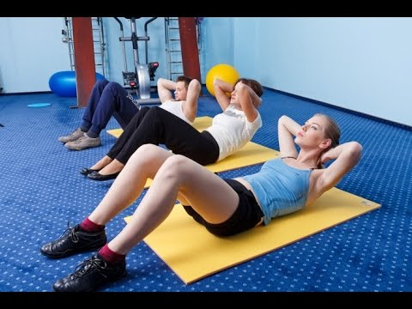Для детей 7-11 лет нормальное время удержания туловища составляет 1,5 - 2 мин, подростками 2 - 2,5 мин, взрослыми - 3 мин.     Силовая выносливость мышц брюшного пресса оценивается количеством переходов из положения лежа на спине в положение сед (темп выполнения 15 -16 раз в мин). При нормальном развитии брюшного пресса дети 7 -11 лет выполняют это упражнение 15 -20 раз а в возрасте 12 -16 лет - 25 -30 раз.

 Упражнения для развития статической выносливости мышц выполняются в статическом режиме, т.е. мышцы необходимо напрячь и удерживать в этом состоянии 5 - 7 сек, затем сделать паузу для отдыха в течение 8 - 10 сек и повторить упражнение 3 -5 раз. Затем выполняется другое упражнение для этой же или другой группы мышц.

Начинать занятия необходимо с более простых упражнений, по мере их освоения упражнения необходимо усложнить за счет изменения И. п., используя различные положения рук, ног, применяя отягощения (палки, гантели, мячи, медицинболы), увеличения числа повторений до 10 - 12. Статические упражнения необходимо чередовать с динамическими. Исходные положения для тренировки мышц спины и живота - лежа на спине, животе.

